新桥街道中心幼儿园中三班幼儿一日生活动态记录
自主来园：
今日来园人数20人，陈晓蕊、丁妤暄、杨芷若、何书泽、吉思远、朱姝妍、钱宣妤、韩璟昱、叶歆雅、柳晨熙缺勤。
自主服务与问好：
来园后孩子们能自己独立走到班级并主动与老师打招呼的幼儿有：陈盼、李宇涵、郑雅姝、徐梓嘉、方雅颂、缪欣妍、陈雨航、金栩萌、张砚钧、唐锦轩、高文浩、周扬、欧阳悦、蒋绍文、万灵杰、巢熠阳。
进班后能自己将物品放置抽屉并将水杯绕好放在水杯架的幼儿有：陈盼、李宇涵、郑雅姝、徐梓嘉、方雅颂、缪欣妍、陈雨航、金栩萌、张砚钧、唐锦轩、高文浩、周扬、欧阳悦、程诺、贾清晨、蒋绍文、万灵杰、王钧逸、巢熠阳。
.........................................................
区域游戏情况：
今天游戏中能够积极参与区域的幼儿有：陈盼、李宇涵、穆永泽、郑雅姝、徐梓嘉、方雅颂、缪欣妍、陈雨航、金栩萌、张砚钧、唐锦轩、高文浩、周扬、欧阳悦、程诺、贾清晨、蒋绍文、万灵杰、王钧逸、巢熠阳。
其中能够提前做好区域游戏计划快速选好自己想玩区域的幼儿有：陈盼、李宇涵、穆永泽、郑雅姝、徐梓嘉、方雅颂、缪欣妍、陈雨航、张砚钧、唐锦轩、高文浩、周扬、欧阳悦、程诺、贾清晨、蒋绍文、万灵杰、王钧逸。
其中区域游戏专注度需要提升的幼儿有：金栩萌、巢熠阳。
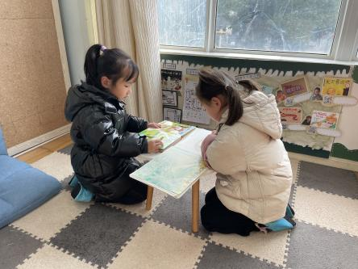  图书区(小兔子走丢了、揭秘昆虫）方雅颂、贾清晨 | 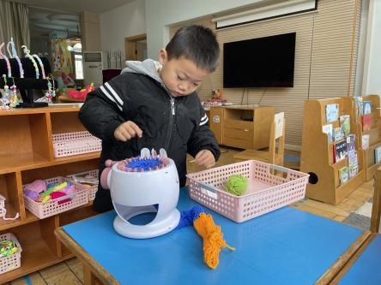  生活区（手摇编织机）：周扬 | 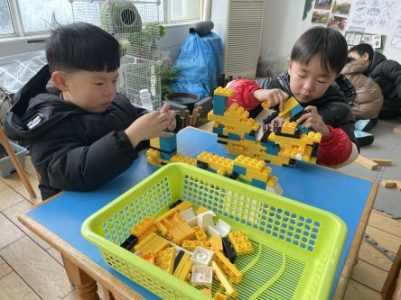  美工区：  桌面建构（飞船、赛车）：李宇涵、程诺
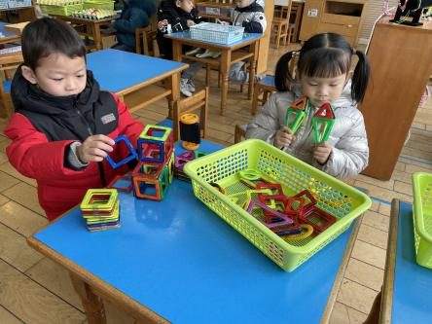  桌面建构（磁力片：小兔子的家、胡萝卜）：万灵杰、郑雅姝 | 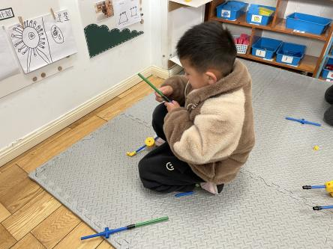  万能工匠（小鹿）：穆永泽 | 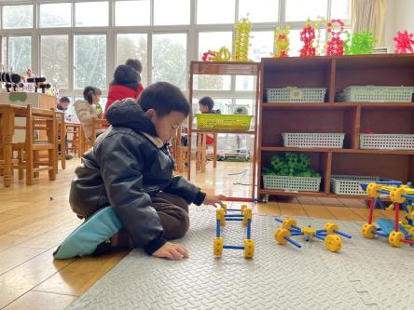  万能工匠（长颈鹿）：高文浩
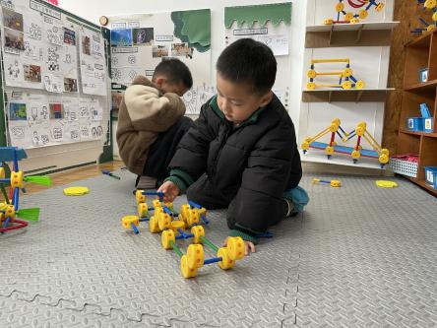  万能工匠（动物飞船）：陈盼 | 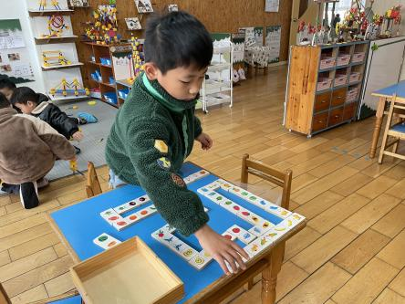  益智区9  益智区（多米诺骨牌）：徐梓嘉 | 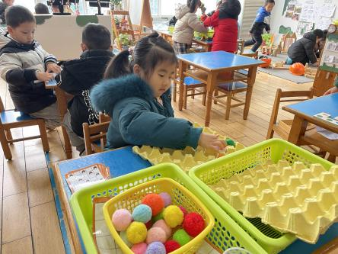  美工区（  益智区（母鸡孵蛋）：缪欣妍
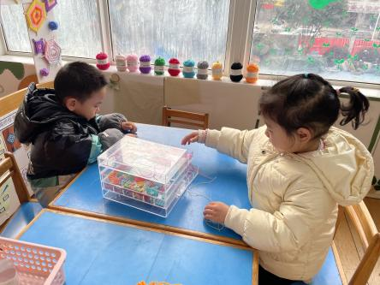  生活区（串珠）：王钧逸、金栩萌 | 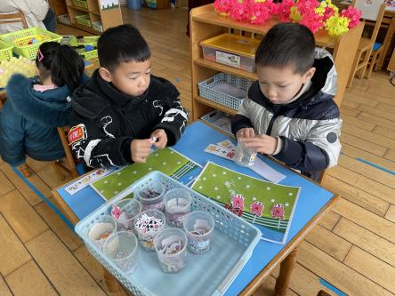  益智区（农场养动物）：唐锦轩、蒋绍文 | 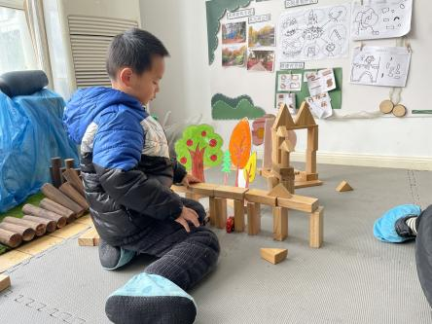  地面建构（停车场）：陈雨航
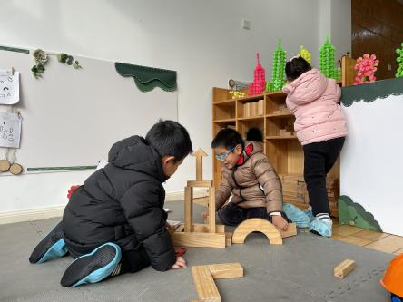  地面建构（城堡）：张砚钧、巢熠阳 | （空） | （空）

生活活动情况：
今天的早点是牛奶、长鼻王、小圆煎饼和熊字饼干。
吃完能够进行漱口并将牛奶杯送到相应位置的幼儿有：陈盼、李宇涵、穆永泽、郑雅姝、徐梓嘉、方雅颂、缪欣妍、陈雨航、金栩萌、张砚钧、唐锦轩、高文浩、周扬、欧阳悦、程诺、贾清晨、蒋绍文、万灵杰、王钧逸、巢熠阳。
其中能够迅速吃完点心并保持桌面整洁的幼儿有：陈盼、李宇涵、郑雅姝、徐梓嘉、方雅颂、缪欣妍、陈雨航、金栩萌、张砚钧、唐锦轩、高文浩、周扬、欧阳悦、程诺、贾清晨、蒋绍文、万灵杰、王钧逸、巢熠阳。
其中吃点心桌面不整洁的幼儿有：穆永泽。
.........................................................
集体活动情况：
《语言：七彩虾》
《七彩虾》是一则温馨而又感人的故事，讲述了小青鱼为了帮虾公公实现与彩虹做朋友的愿望，将自己变成了七彩虾，陪着虾公公度过了它剩下的日子，让虾公公没有遗憾的离开了世界。故事中小青鱼用自己的力量去关爱虾公公，它的内心和七彩虾一样美。开展本节活动有助于让孩子学会关爱生活中每一个需要关心的人，并在帮助别人的过程中得到快乐。
其中理解故事内容，感受小青鱼尊敬老人的情感，愿意帮助别人，关心别人的幼儿有：陈盼、李宇涵、穆永泽、郑雅姝、徐梓嘉、方雅颂、缪欣妍、陈雨航、金栩萌、张砚钧、唐锦轩、高文浩、周扬、欧阳悦、程诺、贾清晨、蒋绍文、万灵杰。
其中愿意主动在集体面前表演故事的幼儿有：陈盼、缪欣妍、陈雨航、高文浩、周扬、欧阳悦、蒋绍文。
.........................................................
午餐情况：
今天的午餐是红豆饭、土豆牛肉、肉沫炖白菜和鸡毛菜菌菇汤。
餐前各小组幼儿有序如厕、洗手、开好大炮，做好餐前准备。洗好手后小朋友开好大炮有序排好队自主端饭菜。所有的幼儿都能两只小手端住碗，并有序的行径。
午餐时，随着舒缓柔和的轻音乐，幼儿用正确的姿势午餐小脚放在桌子下面，身体朝向桌子一手扶碗一手拿勺。安静的进餐，知道一口饭一口菜，举手添汤；餐后自主送碗勺后自主拿取苹果，苹果吃完洗手漱口擦嘴巴做好餐后卫生管理。
自主进餐并光盘行动的幼儿有：陈盼、李宇涵、穆永泽、郑雅姝、徐梓嘉、方雅颂、缪欣妍、陈雨航、金栩萌、张砚钧、唐锦轩、高文浩、周扬、欧阳悦、程诺、贾清晨、蒋绍文、万灵杰、王钧逸、巢熠阳.。
其中用餐速度较慢的幼儿有：郑雅姝、方雅颂、高文浩、王钧逸。
.........................................................
午睡情况：
散步后孩子们主动塞好小椅子自主如厕，进入午睡室后主动将鞋子摆整齐，放在指定的位置。今天20位幼儿听完睡前故事在12点30分左右进入睡眠的状态分别是：陈盼、李宇涵、穆永泽、郑雅姝、徐梓嘉、方雅颂、缪欣妍、陈雨航、金栩萌、张砚钧、唐锦轩、高文浩、周扬、欧阳悦、程诺、贾清晨、蒋绍文、万灵杰、王钧逸、巢熠阳。
睡前能自主尝试盖被子的幼儿有：陈盼、李宇涵、穆永泽、郑雅姝、徐梓嘉、方雅颂、缪欣妍、陈雨航、金栩萌、张砚钧、唐锦轩、高文浩、周扬、欧阳悦、程诺、贾清晨、蒋绍文、万灵杰、王钧逸、巢熠阳.
.........................................................
老师的话：
1.有的幼儿指甲过长，请大家检查幼儿指甲，及时修剪，避免滋生细菌。
2.家中饮食注意合理膳食，适量用餐，饭别吃太饱，不吃生冷食物，饭后注意消化运动哦。
3.请大家帮助宝贝们养成良好的生活作息，保持午睡习惯，注意劳逸结合。

